Y12S
Yamaha R1 2009-2011

 |  | Kit pro levou stranu |  |  |  | Kit pro pravou stranu
ID | Popis |  | Kat.č | Ks
1 | Slider |  | SL01 | 1
2 | Krytka |  | SLcap | 1
3 | Adaptér pro SL01 |  | DV 318 | 1
4 | Dural.váleček d=10mm |  | DV 1 | 1
5 | Šroub M10x30 |  | 882 | 1
6 | Šroub M6x25 |  | 877 | 3
7 | Šroub M4x16 |  | 876 | 2
8 | Dural.váleček d=32,3 |  | 225 | 1
9 | Ocel.adaptér |  | 585 | 1
10 | 3M páska |  |  | 2
10
ID | Popis | Kat.č | Ks
1 | Slider | SL01 | 1
2 | Krytka | SLcap | 1
3 | Adaptér pro SL01 | DV 317 | 1
4 | Šroub M12x60x1,25 | 916 | 1
5 | Šroub M10x20 | 819 | 1
6 | Šroub M6x25 | 877 | 3
7 | Šroub M4x16 | 876 | 2
8 | Podložka M12 | 803 | 1
9 | Ocel.adaptér | 584 | 1
10 | 3M páska |  | 2
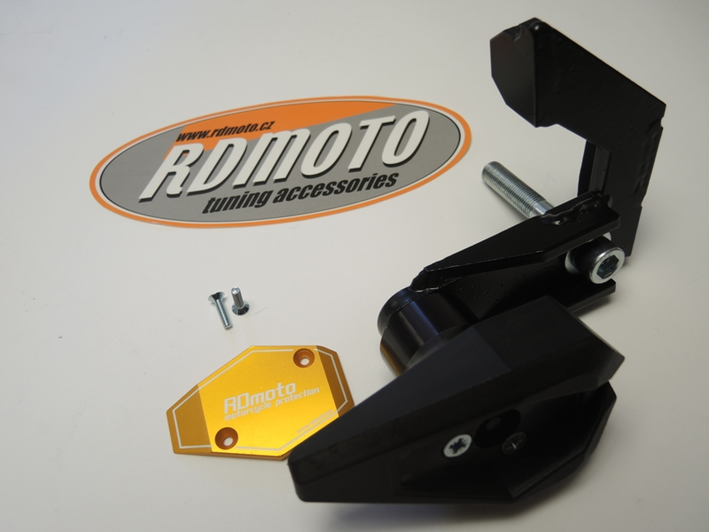
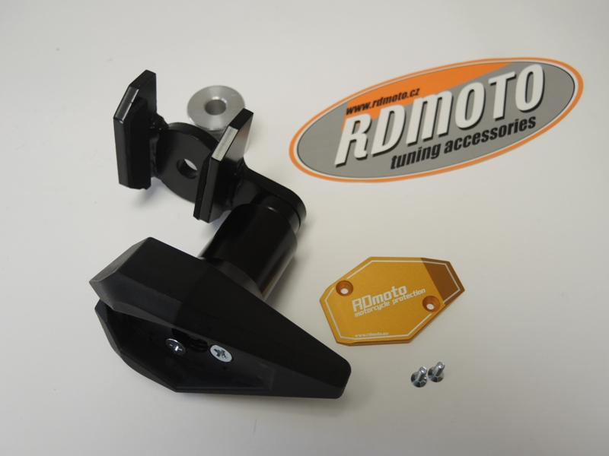
10
9
8
9
10

3
8
5.Uvnitř adaptéru
4
3
7
4
2

1
7

2
6

5.Uvnitř adaptéru

6
1

Montáž - pravá strana :

1. demontujte kapotáž a originál šroub z motocyklu
2. šroubem ID4 s podložkou ID8 připevněte ocel.adaptér ID9, dle fotografie zkontrolujte správný tvar adaptéru pro tuto stranu, na rám v místě dotyku adaptéru nalepte 3M pásku
3. šroubem ID5 připevněte adaptér ID3
4. nasaďte slider ID1 a připevněte šrouby ID6
5. vložte do slideru krytku ID2 a připevněte šrouby ID7

Upozornění - na závity všech šroubů doporučujeme použít pojistné lepidlo středně silné (modré barvy).

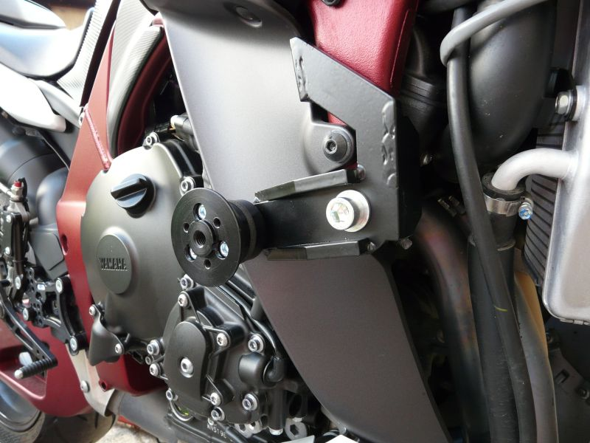

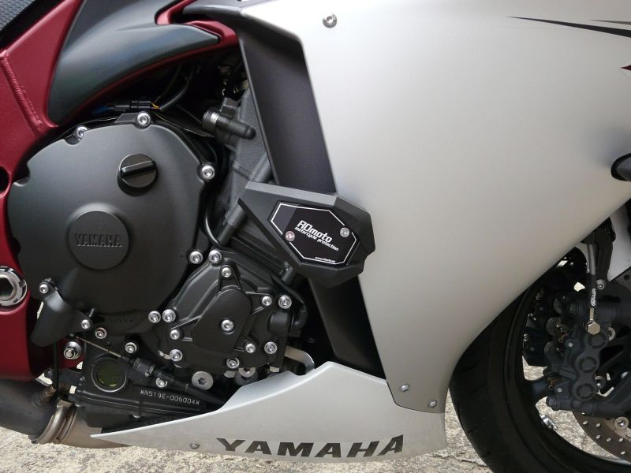

Montáž - levá strana :

1. demontujte kapotu a originál šroub z motocyklu
2. originál šroubem připevněte ocel. adaptér ID9, dle fotografie zkontrolujte správný tvar adaptéru pro tuto stranu, pod adaptér nezapomeňte vložit duralový vymezovací váleček ID8 =32,3mm, na rám v místě dotyku adaptéru nalepte 3M pásku
3. na šroub M10x30 ID5 navlékněte dural. adaptér pro SL01 ID3 a dural. váleček ID4, tuto sestavu namontujte na motocykl
4. nasaďte slider ID1 a připevněte šrouby ID6
5. vložte do slideru krytku ID2 a připevněte šrouby ID7

Upozornění - na závity všech šroubů doporučujeme použít pojistné lepidlo středně silné (modré barvy).

